Отчёт по лабораторной работе №12

Программирование в командном процессоре ОС UNIX. Расширенное программирование

Щербак Маргарита Романовна

2022

# 1 Цель работы:

Изучить основы программирования в оболочке ОС UNIX. Научиться писать более сложные командные файлы с использованием логических управляющих конструкций и циклов.

## 1.1 Задание:

1. Написать командный файл, реализующий упрощённый механизм семафоров. Командный файл должен в течение некоторого времени t1 дожидаться освобождения ресурса, выдавая об этом сообщение, а дождавшись его освобождения, использовать его в течение некоторого времени t2<>t1, также выдавая информацию о том, что ресурс используется соответствующим командным файлом (процессом). Запустить командный файл в одном виртуальном терминале в фоновом режиме, перенаправив его вывод в другой (> /dev/tty#, где # — номер терминала куда перенаправляется вывод), в котором также запущен этот файл, но не фоновом, а в привилегированном режиме. Доработать программу так, чтобы имелась возможность взаимодействия трёх и более процессов.
2. Реализовать команду man с помощью командного файла. Изучите содержимое каталога /usr/share/man/man1. В нем находятся архивы текстовых файлов, содержащих справку по большинству установленных в системе программ и команд. Каждый архив можно открыть командой less сразу же просмотрев содержимое справки. Командный файл должен получать в виде аргумента командной строки название команды и в виде результата выдавать справку об этой команде или сообщение об отсутствии справки, если соответствующего файла нет в каталоге man1.
3. Используя встроенную переменную $RANDOM, напишите командный файл, генерирующий случайную последовательность букв латинского алфавита. Учтите, что $RANDOM выдаёт псевдослучайные числа в диапазоне от 0 до 32767.

# 2 Теоретическое введение:

Выполнение условного оператора if сводится к тому, что сначала выполняется последовательность команд (операторов), которую задаёт список-команд в строке, содержащей служебное слово if. Затем, если последняя выполненная команда из этой последовательности команд возвращает нулевой код завершения (истина), то будет выполнена последовательность команд (операторов), которую задаёт список-команд в строке, содержащей служебное слово then. Фраза elif проверяется в том случае, когда предыдущая проверка была ложной. Строка, содержащая служебное слово else, является необязательной. Если она присутствует, то последовательность команд (операторов), которую задаёт список-команд в строке, содержащей служебное слово else, будет выполнена только при условии, что последняя выполненная команда из последовательности команд (операторов), которую задаёт список-команд в строке, содержащей служебное слово if или elif, возвращает ненулевой код завершения (ложь).

# 3 Выполнение лабораторной работы:

1. **Первое задание.** Для выполнения первого задания я создала файл prog11.sh, в котором писала скрипт, открыла текстовой редактор emacs. Также дала созданному файлу право доступа на выполнение (+х).  
   Написала командный файл, реализующий упрощённый механизм семафоров. (Рис. 1 - Рис. 3).

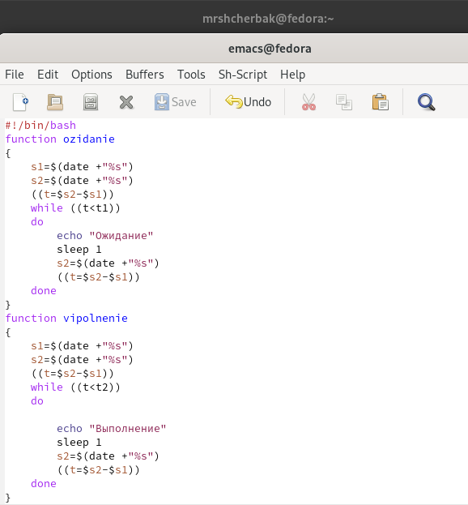

Рис. 1: Скрипт 1го задания

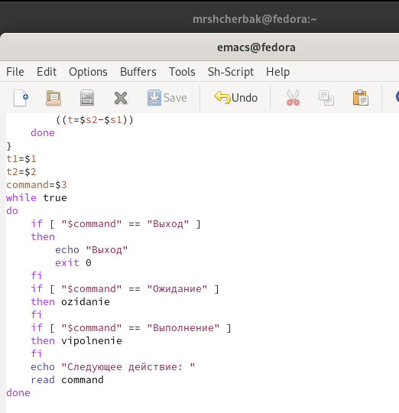

Рис. 2: Скрипт 1го задания (продолжение)

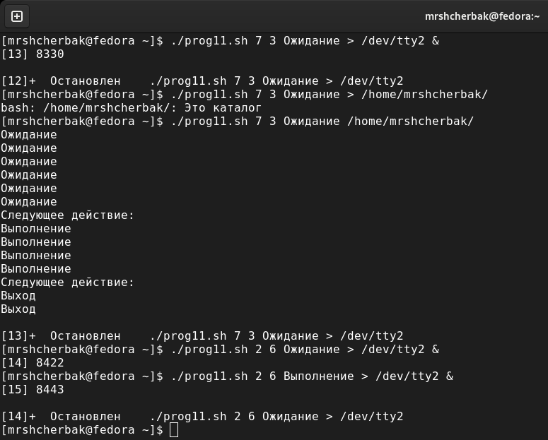

Рис. 3: Выполнение

Делаем вывод, что скрипт работает корректно.

1. **Второе задание.** Создала файл prog12.sh, в котором писала второй скрипт, и открыла его в редакторе emacs.  
   Предоставила право доступа на выполнение файлу prog12.sh.  
   Командный файл получает в виде аргумента командной строки название команды и в виде результата выдаёт справку об этой команде/сообщение об отсутствии справки, если соответствующего файла нет в каталоге man1. (Рис. 4 - Рис. 8).

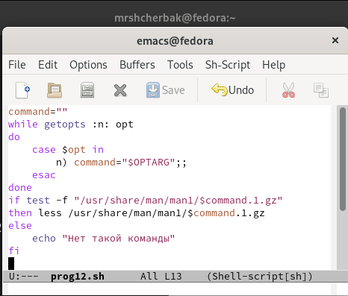

Рис. 4: Скрипт 2го задания

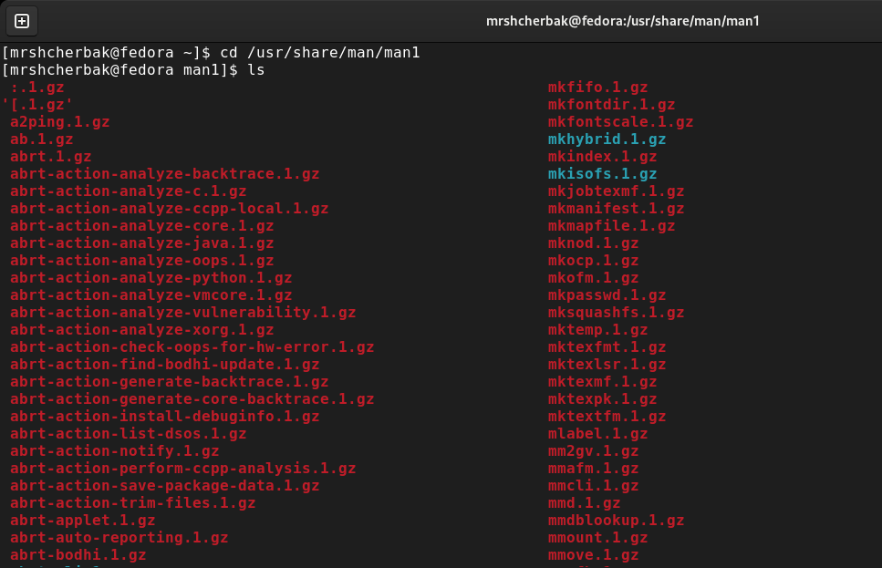

Рис. 5: Изучила содержимое каталога /usr/share/man/man1.

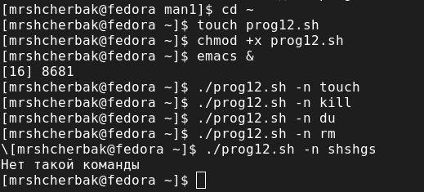

Рис. 6: Выполнение

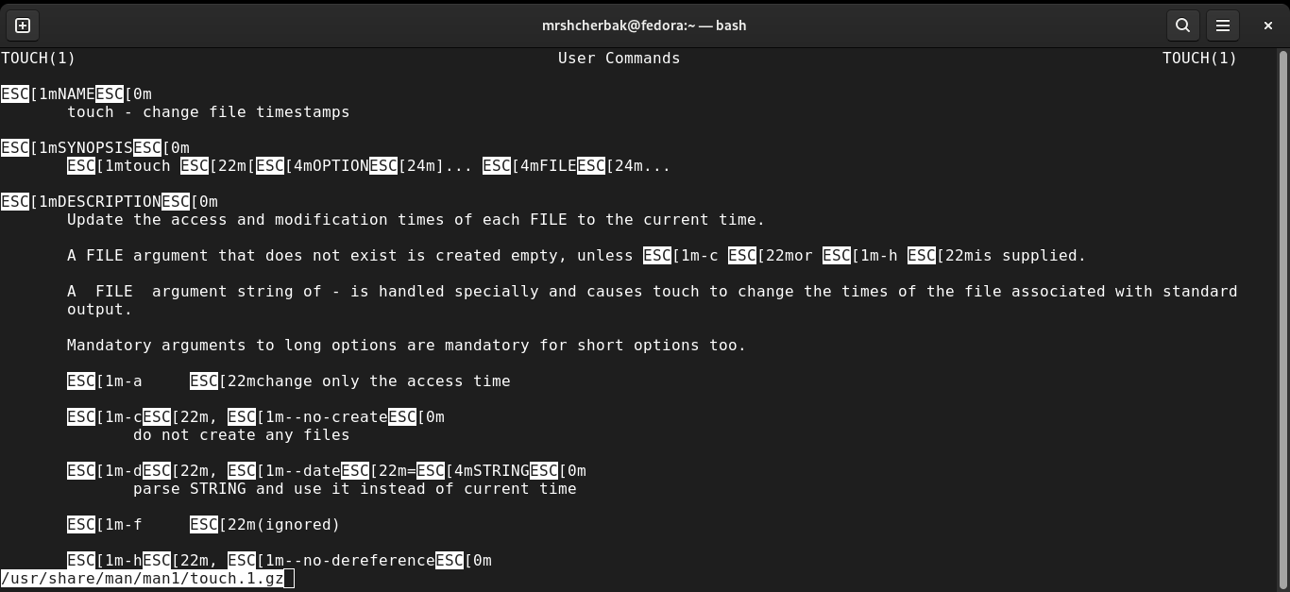

Рис. 7: Проверка работы скрипта

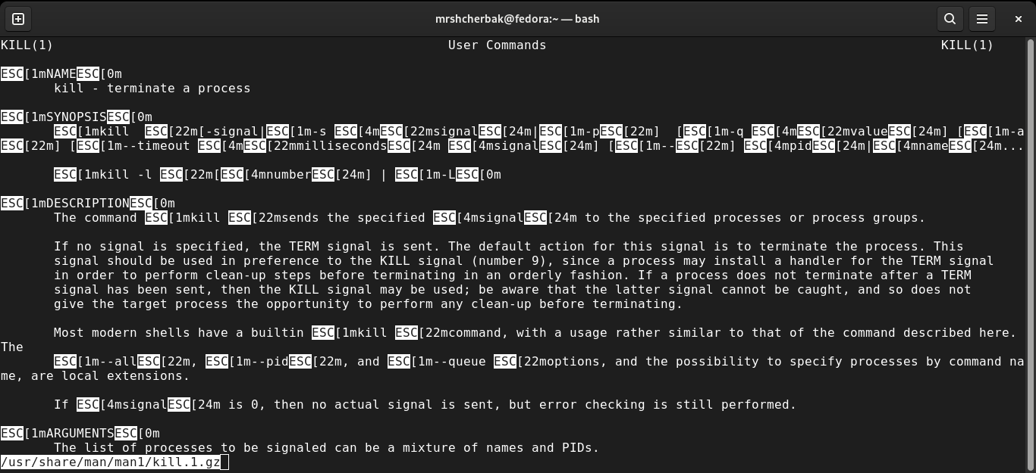

Рис. 8: Справка по заданной команде

Таким образом, мы видим, что задание выполнено успешно.

1. **Третье задание.** Создала файл prog13.sh, в котором писала третий скрипт, и открыла его в редакторе emacs. Предоставила право доступа на выполнение файлу prog13.sh.  
   Используя встроенную переменную $RANDOM, написала командный файл, генерирующий случайную последовательность букв латинского алфавита. (Рис. 9 - Рис. 10).

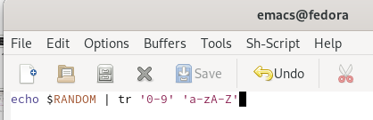

Рис. 9: Скрипт 3го задания

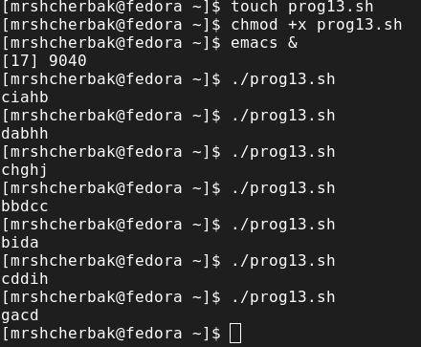

Рис. 10: Выполнение

Скрипт работает корректно.

# 4 *Контрольные вопросы:*

1). while [$1 != “exit”]

В данной строчке допущены следующие ошибки:

не хватает пробелов после первой скобки [и перед второй скобкой ]

выражение $1 необходимо взять в “”, потому что эта переменная может содержать пробелы.

Таким образом, правильный вариант должен выглядеть так: while [“$1”!= “exit”]

2). Чтобы объединить несколько строк в одну, можно воспользоваться несколькими способами:

Первый: VAR1=“Hello,

“VAR2=” World”

VAR3=“ $VAR1$ VAR2”

echo “$VAR3”

Результат: Hello, World

Второй: VAR1=“Hello,”

VAR1+=” World”

echo “$VAR1”

Результат: Hello, World

3). Команда seq в Linux используется для генерации чисел от ПЕРВОГО до ПОСЛЕДНЕГО шага INCREMENT.

Параметры:

seq LAST: если задан только один аргумент, он создает числа от 1 до LAST с шагом шага, равным 1. Если LAST меньше 1, значение is не выдает.

seq FIRST LAST: когда заданы два аргумента, он генерирует числа от FIRST до LAST с шагом 1, равным 1. Если LAST меньше FIRST, он не выдает никаких выходных данных.

seq FIRST INCREMENT LAST: когда заданы три аргумента, он генерирует числа от FIRST до LAST на шаге INCREMENT . Если LAST меньше, чем FIRST, он не производит вывод.

seq -f «FORMAT» FIRST INCREMENT LAST: эта команда используется для генерации последовательности в форматированном виде. FIRST и INCREMENT являются необязательными.

seq -s «STRING» ПЕРВЫЙ ВКЛЮЧЕНО: Эта команда используется для STRING для разделения чисел. По умолчанию это значение равно /n. FIRST и INCREMENT являются необязательными.

seq -w FIRST INCREMENT LAST:эта команда используется для выравнивания ширины путем заполнения начальными нулями. FIRST и INCREMENT являются необязательными.

4). Результатом данного выражения $((10/3))будет 3, потому что это целочисленное деление без остатка.

5). Отличия командной оболочки zshот bash:

В zsh более быстрое автодополнение для cdс помощью Тab

В zsh существует калькулятор zcalc, способный выполнять вычисления внутри терминала

В zsh поддерживаются числа с плавающей запятой

В zsh поддерживаются структуры данных «хэш»

В zsh поддерживается раскрытие полного пути на основе неполных данных

В zsh поддерживаетсязаменачастипути

В zsh есть возможность отображать разделенный экран, такой же как разделенный экран vim

6). for((a=1; a<= LIMIT; a++)) синтаксис данной конструкции верен, потому что, используя двойные круглые скобки, можно не писать $ перед переменными ().

7). Преимущества скриптового языка bash:

Один из самых распространенных и ставится по умолчаниюв большинстве дистрибутивах Linux, MacOS

Удобное перенаправление ввода/вывода

Большое количество команд для работы с файловыми системами Linux

Можно писать собственные скрипты, упрощающие работу в Linux

Недостатки скриптового языка bash:

Дополнительные библиотеки других языков позволяют выполнить больше действий

Bash не является языков общего назначения

Утилиты, при выполнении скрипта, запускают свои процессы, которые, в свою очередь, отражаются на быстроте выполнения этого скрипта

Скрипты, написанные на bash, нельзя запустить на других операционных системах без дополнительных действий.

# 5 Выводы

Таким образом, в ходе ЛР№12 я изучила основы программирования в оболочке ОС UNIX. Научилась писать более сложные командные файлы с использованием логических управляющих конструкций и циклов.